Finansutskottets betänkande
2001/02:FiU24
Tillämpning av EG-förordningen om gränsöverskridande betalningar i euro
(prop. 2001/02:168)

Sammanfattning
I betänkandet behandlar utskottet regeringens förslag i proposition 2001/02:168 Tillämpning av EG-förordningen om gränsöverskridande betalningar i euro.
I propositionen föreslås att Europaparlamentets och rådets förordning (EG) nr 2560/2001 av den 19 december 2001 om gränsöverskridande betalningar i euro skall tillämpas även på gränsöverskridande betalningar i svenska kronor. Det föreslås att bestämmelser om detta tas in i en ny lag. Efter beaktande av Lagrådets synpunkter på utformningen av lagen tillstyrker utskottet regeringens förslag.
I betänkandet behandlar utskottet också en motion som väckts med anledning av propositionen.
I betänkandet finns en reservation.

1 Riksdagen 2001/02. 5 saml. FiU24
Rättelse: S. 8 rad 7 Gunnar Axén bytt till Carl-Axel Johansson.

Innehållsförteckning
Sammanfattning 1
Innehållsförteckning 2
Utskottets förslag till riksdagsbeslut 3
Redogörelse för ärendet 4
Ärendet och dess beredning 4
Utskottets överväganden 5
Tillämpning av EG-förordningen om gränsöverskridande betalningar i euro 5
Reservation 8
Tillämpning av EG-förordningen om gränsöverskridande betalningar i euro (m, kd, c, fp) 8
Bilagor
1. Förteckning över behandlade förslag 9
Propositionen 9
Följdmotionen 9
2. Regeringens lagförslag 10
Förslag till lag om tillämpning av EG-förordningen om gränsöverskridande betalningar i euro 10
3. Utskottets lagförslag 11
Förslag till lag om avgifter för vissa gränsöverskridande betalningar 11
4. Lagrådsyttrande som begärts av utskottet 12

Utskottets förslag till riksdagsbeslut
Tillämpning av EG-förordningen om gränsöverskridande betalningar i euro
Riksdagen antar det av utskottet framlagda förslaget till lag om avgifter för vissa gränsöverskridande betalningar. Därmed bifaller riksdagen delvis regeringens proposition 2001/02:168 och avslår motion 2001/02:Fi26 av Carl-Axel Johansson (m).
Reservation (m, kd, c, fp)

Stockholm den 21 maj 2002
På finansutskottets vägnar

Jan Bergqvist
Följande ledamöter har deltagit i beslutet: Jan Bergqvist (s), Mats Odell (kd), Gunnar Hökmark (m), Bengt Silfverstrand (s), Lisbet Calner (s), Johan Lönnroth (v), Lennart Hedquist (m), Sonia Karlsson (s), Anna Åkerhielm (m), Kjell Nordström (s), Yvonne Ruwaida (mp), Lena Ek (c), Karin Pilsäter (fp), Tommy Waidelich (s), Carl-Axel Johansson (m) och Marie Engström (v).

Redogörelse för ärendet

Ärendet och dess beredning
I proposition 2001/02:168 Tillämpning av EG-förordningen om gränsöverskridande betalningar i euro föreslår regeringen att riksdagen antar förslaget till lag om tillämpning av EG-förordningen om gränsöverskridande betalningar i euro. Regeringens förslag återges i bilaga 1 och lagförslaget i bilaga 2 i betänkandet.
Med anledning av propositionen har en motion väckts. Förslaget i motionen återges i bilaga 1.
Utskottet föreslår vissa justeringar i förhållande till regeringens lagförslag. Utskottets förslag till ändringar finns i bilaga 3.
Finansutskottet har under ärendets behandling inhämtat Lagrådets yttrande över propositionens lagförslag. Yttrandet finns i bilaga 4.
Under beredningen av propositionen har utskottet mottagit en skrivelse i ärendet från Svenska Bankföreningen.

Utskottets överväganden

Tillämpning av EG-förordningen om gränsöverskridande betalningar i euro
Utskottets förslag i korthet
Utskottet bifaller med beaktande av Lagrådets synpunkter på utformningen av lagen regeringens förslag att bestämmelserna i EG-förordningen om gränsöverskridande betalningar i euro skall tillämpas även på motsvarande betalningar i svenska kronor. Jämför reservation (m, kd, c, fp).
Propositionen
År 1997 antogs ett direktiv (95/7/EG) om gränsöverskridande betalningar. I direktivet finns bestämmelser för institut som utför betalningsöverföringar att lämna information till kunderna och om inom vilken tid en betalningsöverföring skall vara genomförd. Direktivet har genomförts genom lagen (1999:268) om betalningsöverföringar inom Europeiska ekonomiska samarbetsområdet (prop. 1998/99:53, bet. 1998/99:FiU19, rskr. 1998/99:194). Syftet med lagen är att betalningsöverföringar till och från utlandet skall bli snabbare och säkrare. Det finns inga bestämmelser om nivån på avgifterna för överföringar mellan medlemsstaterna.
EG-kommissionen genomförde i mars 2001 en undersökning av bankers uttag av avgifter för gränsöverskridande betalningar. Överföringar är dyra jämfört med inhemska transaktioner. Av 1 480 överföringar om vardera 100 euro som gjordes inom unionen var medelavgiften 24,09 euro. Medelavgiften som togs ut av svenska banker uppgick till 27,20 euro för att sända 100 euro till andra medlemsstater.
I propositionen föreslås att Europaparlamentets och rådets förordning (EG) nr 2560/2001 av den 19 december 2001 om gränsöverskridande betalningar i euro skall tillämpas även på gränsöverskridande betalningar i svenska kronor. Det föreslås att bestämmelser om detta tas in i en ny lag.
Förordningen innehåller bestämmelser om att avgifter, som banker och andra institut tar ut för gränsöverskridande betalningar i euro, skall vara samma som de avgifter som tas ut för motsvarande betalningar inom ett och samma land. I förordningen ges medlemsstater med annan valuta än euro möjlighet att låta den egna valutan omfattas av förordningen. Förordningen trädde i kraft vid årsskiftet 2001/2002 och är direkt tillämplig i EU:s alla medlemsstater. Den kräver således inga ytterligare åtgärder från svensk sida om förordningen endast skall avse betalningsöverföringar i euro.
Syftet med förordningen är att få ned avgifter som tas ut för gränsöverskridande betalningar i euro till samma nivå som avgifterna för betalningar inom en medlemsstat.
Den föreslagna lagen innebär således att även svenska kronor omfattas av förordningen. En betalningsöverföring i svenska kronor som görs till ett annat land inom EU får därmed inte kosta mer än motsvarande betalningsöverföring i svenska kronor inom Sverige. Detta kommer enligt propositionen att gynna den svenska integreringen i EU. Enligt Bankföreningen är mindre än en procent av alla betalningar som initieras i Sverige gränsöverskridande. Av dessa utgör transaktioner i svenska kronor bara en mindre del.
Förordningen innehåller också bestämmelser som skall göra det lättare för kunderna att jämföra de olika avgifter som tas ut för gränsöverskridande och inhemska betalningar.
Lagen föreslås träda i kraft den 1 juli 2002.
Motionen
I motion Fi26 av Carl-Axel Johansson (m) yrkas att regeringen återkommer med en konsekvensanalys avseende de ekonomiska effekter som kan uppstå vid inhemska betalningstransaktioner även om den svenska kronan omfattas av förordningen.
Utskottets ställningstagande
Av den aktuella förordningen framgår att det överlåtits till de enskilda medlemsstaterna att nationellt besluta om en utvidgning av tillämpningsområdet för den aktuella förordningen till att också avse betalningar i andra valutor än euro. Detta är en ovanlig lösning och är ett resultat av förhandlingarna mellan medlemsstaterna. Det var på svenskt initiativ som det infördes en möjlighet för Danmark, Storbritannien och Sverige att tillämpa förordningen på den egna valutan.
Av propositionen framgår att flera remissinstanser framhållit att det råder betydande oklarheter om hur regleringen skall tolkas, räckvidden av den, vilka effekter den får m.m. Som utskottet ser det är det inte lagförslaget i sig som är oklart. Det som kan vara oklart är hur förordningen skall tolkas när det gäller optionen, dvs. förordningens tillämpning på svensk valuta. Utskottet delar uppfattningen i propositionen att när det gäller gränsöverskridande betalningar i euro så gäller enligt ordalydelsen i förordningen att en sådan betalning skall jämföras med motsvarande inhemska betalning i euro.
Utskottet anser att i fråga om tillämpning av förordningen på transaktioner i svensk valuta kan det, mot bakgrund av syftet med förordningen och för att det över huvud taget skall vara relevant för svenska kunder, inte anses råda någon oklarhet om att en gränsöverskridande betalning i svenska kronor skall jämföras med en inhemsk betalning i svenska kronor.
Samtliga medlemsländer har accepterat förordningen med den option som finns för Sverige, Danmark och Storbritannien att tillämpa den på respektive lands nationella valuta. Utskottet anser att det inte är något problem vad gäller överföringar som sker från Sverige till övriga medlemsländer. Lagens räckvidd är enligt utskottets mening inte oklar. I och med den föreslagna lagen kommer EG-förordningens bestämmelser att gälla i Sverige för svenska banker och andra institut vid överföringar av svenska kronor till övriga medlemsländer.
Mot bakgrund av att mindre än en procent av alla betalningar som initieras i Sverige är gränsöverskridande och att transaktioner i svenska kronor bara är en mindre del anser utskottet att det inte behövs någon konsekvensanalys. De ekonomiska effekterna bör bli marginella. Utskottet avstyrker därför motion Fi26 (m).
Utskottet anser mot bakgrund av det som ovan framförs – trots Lagrådets synpunkter – att regeringens förslag bör bifallas av riksdagen. Lagen och ikraftträdandebestämmelsen bör dock utformas i enlighet med Lagrådets förslag.

Reservation
Utskottets förslag till riksdagsbeslut och ställningstaganden har föranlett följande reservation.

Tillämpning av EG-förordningen om gränsöverskridande
betalningar i euro (m, kd, c, fp)
av Mats Odell (kd), Gunnar Hökmark (m), Lennart Hedquist (m), Anna Åkerhielm (m), Lena Ek (c), Karin Pilsäter (fp) och Carl-Axel Johansson (m).
Förslag till riksdagsbeslut
Vi anser att utskottets förslag borde ha följande lydelse:
Riksdagen avslår regeringens förslag till lag om tillämpning av EG-förordningen om gränsöverskridande betalningar i euro och tillkännager för regeringen som sin mening vad som anförs i reservationen. Därmed bifaller riksdagen motion 2001/02:Fi26 av Carl-Axel Johansson (m).
Ställningstagande
Regeringens förslag innebär att Sverige frivilligt utvidgar tillämpningen av en EG-förordning som i övrigt endast i begränsad utsträckning skulle vara tillämplig i Sverige. Vi anser att regeringen först skall analysera lagens effekter på den svenska betalningsmarknaden – om även svenska kronor skall omfattas av tillämpningen – innan riksdagen fattar beslut. Det finns skäl att anta att betydande svårigheter kan uppstå vid tillämpningen både för dem som skall rätta sig efter bestämmelserna och för dem som skall övervaka dem. I realiteten saknas det möjlighet för den svenska lagstiftaren att bidra till klarlägganden. Förslaget kan leda till prishöjningar och även till ett försämrat utbud av gränsöverskridande betalningar. Det kan således innebära att bankernas korttjänster förändras och till minskade möjligheter för kostnadstäckning för automatuttag utanför Sverige. Vi anser att regeringen först skall analysera lagens effekter och därefter återkomma till riksdagen med ett nytt förslag. Detta innebär att riksdagen avslår regeringens förslag och bifaller motion 2001/02:Fi26 (m).

Bilaga 1

Förteckning över behandlade förslag

Propositionen
I proposition 2001/02:168 föreslår regeringen att riksdagen antar regeringens förslag till lag om tillämpning av EG-förordningen om gränsöverskridande betalningar i euro.

Följdmotionen
2001/02:Fi26 av Carl-Axel Johansson (m):
Riksdagen begär att regeringen återkommer med en konsekvensanalys avseende de ekonomiska effekter som kan uppstå vid inhemska betalningstransaktioner även om den svenska kronan omfattas av förordningen.

Bilaga 2

Regeringens lagförslag

Förslag till lag om tillämpning av EG-förordningen om gränsöverskridande betalningar i euro

Härigenom föreskrivs att Europaparlamentets och rådets förordning (EG)
nr 2560/2001 av den 19 december 2001 om gränsöverskridande betalningar i euro skall tillämpas även på gränsöverskridande betalningar i svenska
kronor.
⎯⎯⎯⎯⎯⎯⎯⎯⎯
Denna lag träder i kraft den 1 juli 2002.

Bilaga 3

Utskottets lagförslag

Förslag till lag om avgifter för vissa gränsöverskridande betalningar

Härigenom föreskrivs att Sveriges valuta skall omfattas av Europaparlamentets och rådets förordning (EG) nr 2560/2001 av den 19 december 2001 om gränsöverskridande betalningar i euro1.
⎯⎯⎯⎯⎯⎯⎯⎯⎯
Denna lag träder i kraft den 1 juli 2002. I artikel 9 i förordningen finns be-stämmelser om när förordningen blir tillämplig på gränsöverskridande betalningar som utförs i svensk valuta och om när utvidgningen får verkan.

Bilaga 4

Lagrådsyttrande som begärts av utskottet
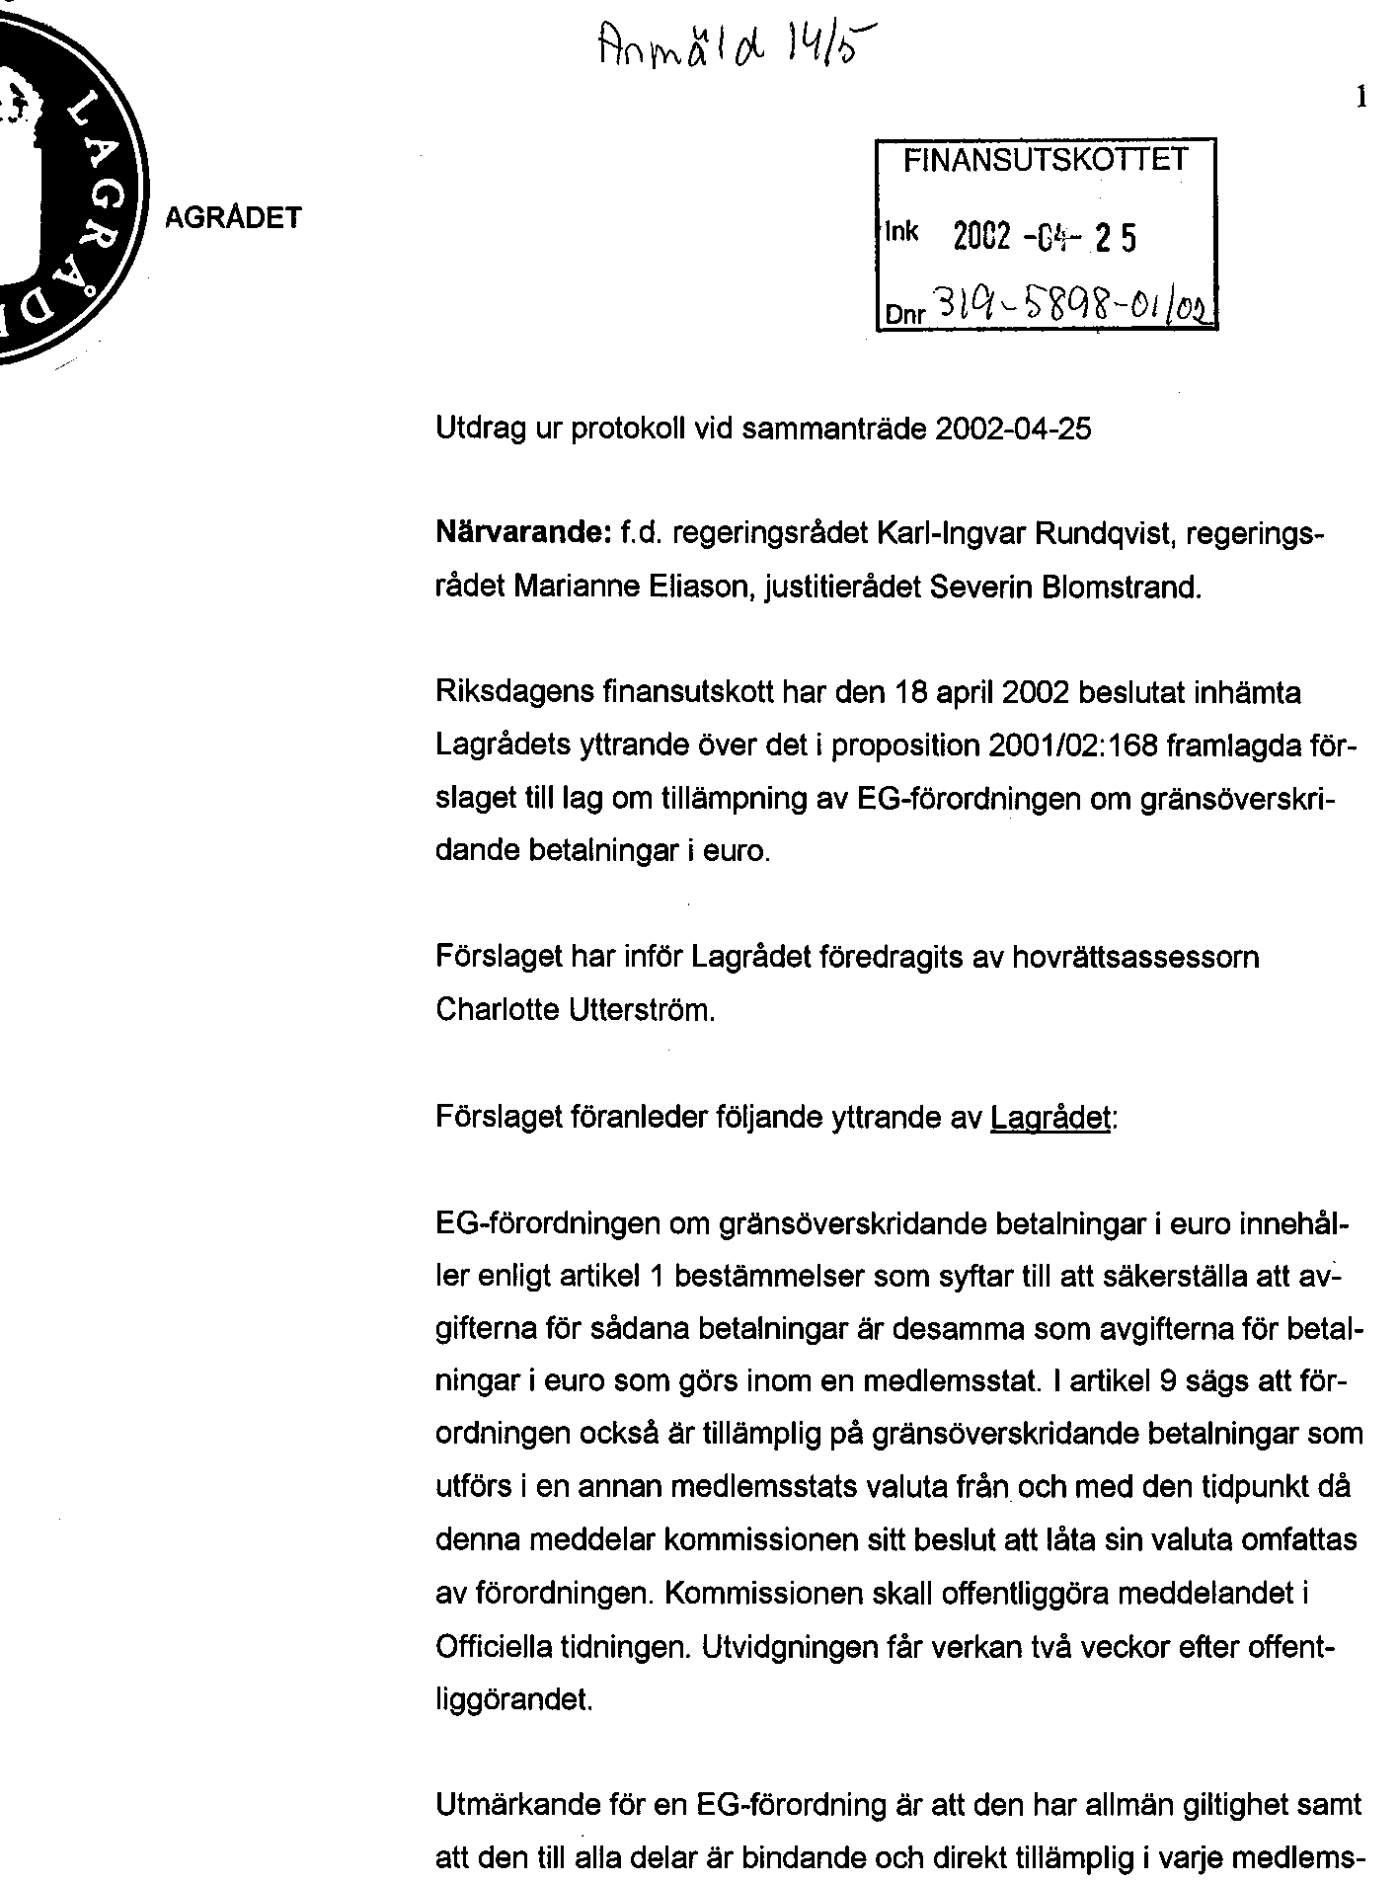

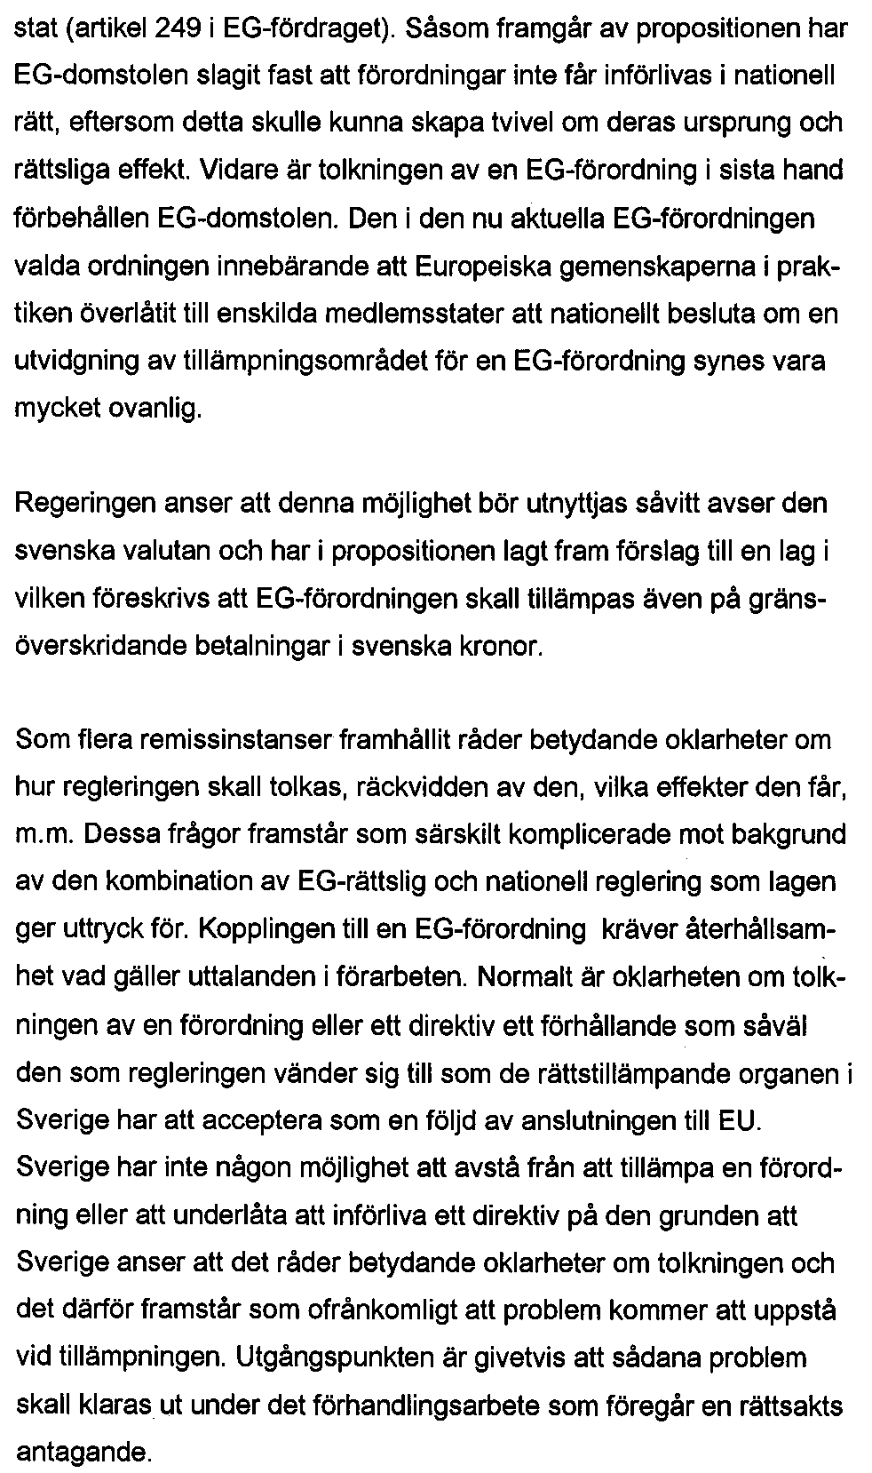

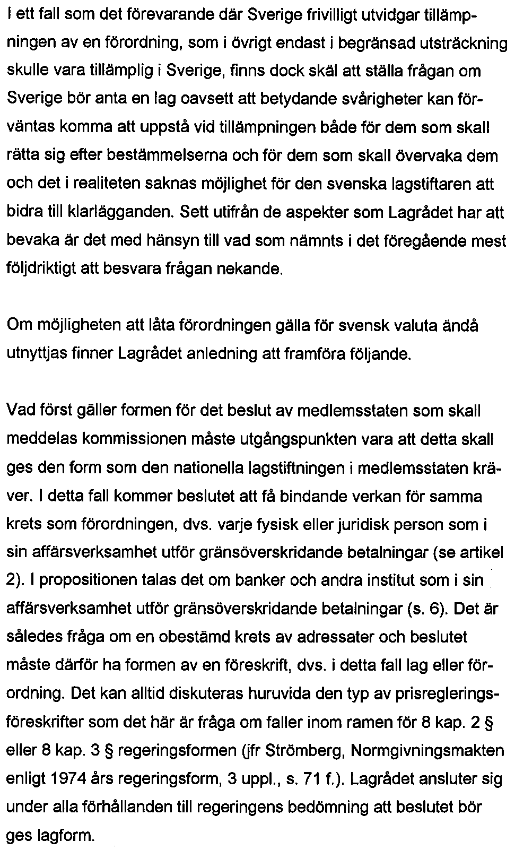

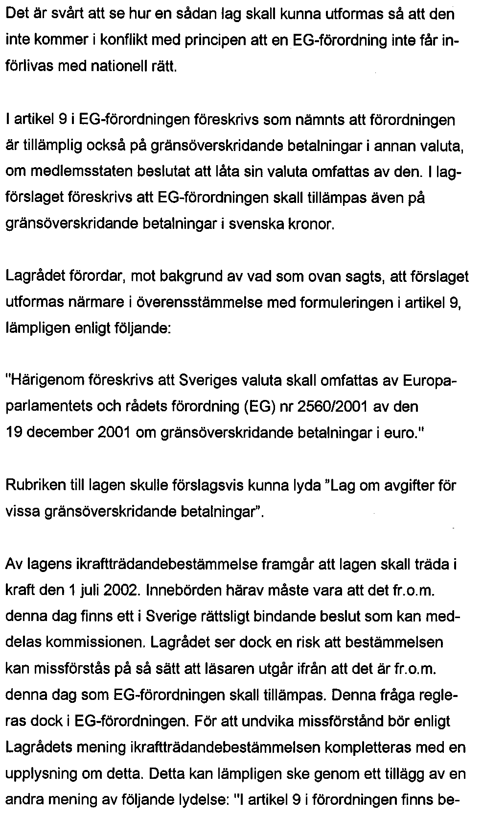

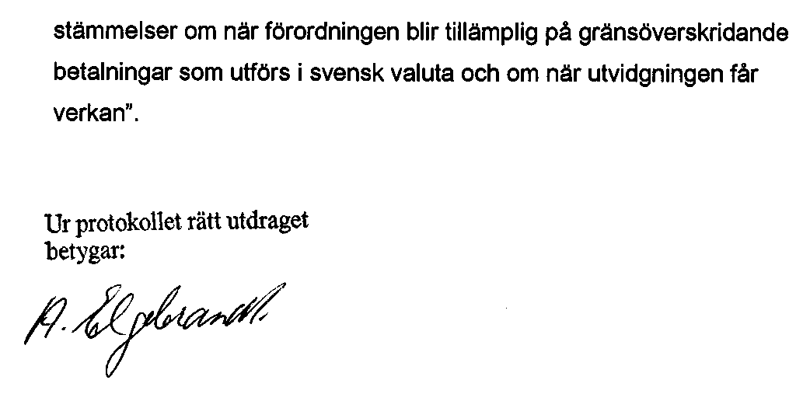

Elanders Gotab, Stockholm 2002

EGT L 344, 28.12.2001 s. 0013–0016 (Celex 301R2560).
1 EGT L 344, 28.12.2001 s. 0013–0016 (Celex 301R2560).

